Холодный цех.

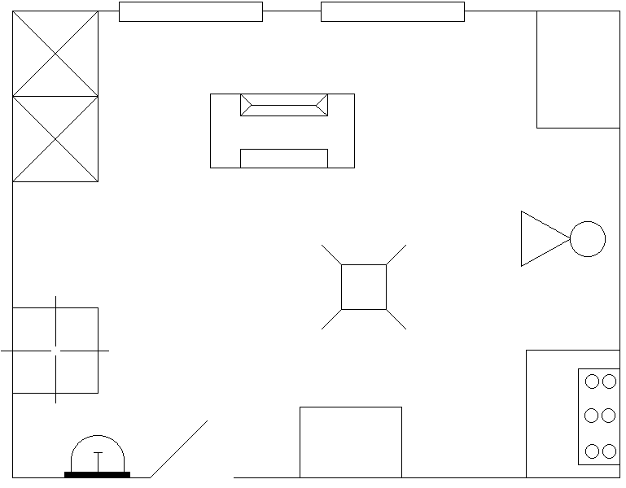
Обозначения:
- Раковина
- Производственный стол
- Стол с горкой
- Универсальный привод (ПХ-0,6)
- Трап
- Доска
- Весы настольные (ВНЦ)
- Холодильники
- Стеллаж передвижной (КШ-260)

